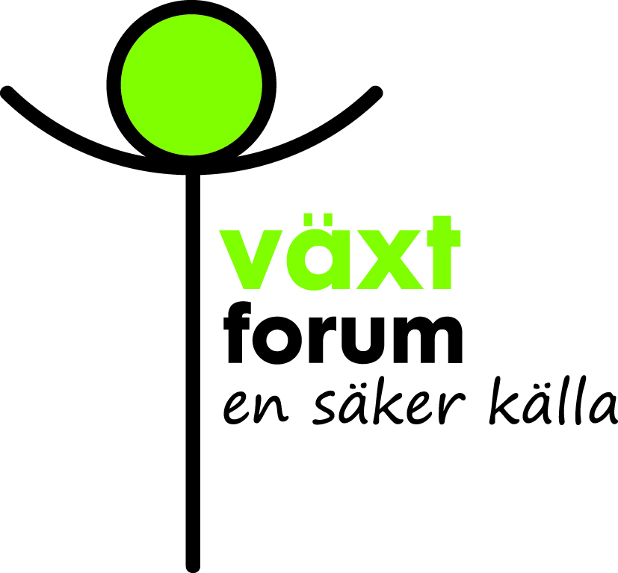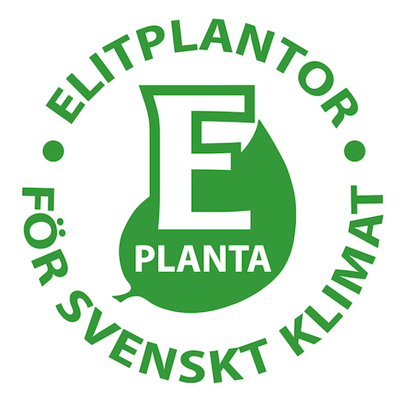

Pressmeddelande den 31 maj 2021
Sandra Anderberg är ny vd för E-planta

Styrelsen för E-planta ekonomisk förening har utsett Sandra Anderberg till verkställande direktör för organisationen, en tjänst hon tillträdde den 17 maj.

Sandra Anderberg kommer närmast från Barsebäck Kraft AB. Där har hon varit ansvarig för kvalitet, verksamhetsutveckling och målstyrning i arbetet med rivning av kärnkraftverket och återställning av området till industrimark.

Sandra är hortonom och inledde sin karriär på Yara. Först som rådgivare inom växtnäringsområdet och produktchef med ansvar för sortiment och produktutveckling inom trädgård. Senare på ledande befattningar inom kvalitet, miljö och säkerhet.

Efter 15 år inom Yarakoncernen lämnade Sandra de gröna näringarna för roller inom främst kvalitets- och miljöledning, arbetsmiljöfrågor och verksamhetsutveckling på flera företag i olika branscher, bland annat Baxter, Note och One Nordic.
– Sandra har en väldigt intressant bakgrund, där hon arbetat på ledande positioner med många olika frågor i olika typer av företag. Vi ser mycket positivt på den typen av erfarenheter från andra branscher, i synnerhet när de som i Sandras fall kombineras med gedigen hortikulturell kompetens. Vi är väldigt glada att vi lyckats rekrytera henne och är förvissade om att hon med sin affärsmässighet och sitt starka engagemang kommer att utveckla och driva E-planta mot nya framgångar, säger Jörgen Andersson Warpman, ordförande i E-planta ekonomisk förening.
– Jag ser verkligen fram emot det här. Åren i andra branscher har varit oerhört utvecklande men jag har alltid längtat tillbaks till trädgårdsnäringen. E-planta har haft en fantastisk utveckling de första 30 åren och jag är väldigt stolt över att få bygga vidare på den fina grund som lagts. Tillsammans med engagerade medarbetare, plantskolister och forskare kommer jag fortsätta att utveckla E-planta för framtiden, säger Sandra Anderberg.

Gunnel Holm, verksamhetsledare på E-planta sedan 1995, lämnar föreningen den 16 juli för ett friare liv som pensionär.
Bildtext: – Jag ser fram emot att besöka alla medlemsplantskolor så snart vi alla är vaccinerade, säger Sandra Anderberg. Foto: Andreas Nilsson
E-planta ekonomisk förening består av 21 plantskoleföretag och har kansli i Helsingborg. Föreningens syfte är att skapa resurser för samt driva produktutveckling och marknadsföring av E-plantor.
Se www.eplanta.com Du når Sandra Anderberg på 0724-52 21 65, sandra@eplanta.com och Jörgen Andersson Warpman på 070-590 53 03, jorgen@stangby.nu
Växtforum är den gemensamma webbplatsen och kommunikationskanalen för svenska odlingsplantskolor inom LRF Trädgård. Text och bilder för fri publicering finns i pressrummet på www.vaxtforum.se

